22.04.2020
Тема: Первая мировая война 1914-1918 гг. и её влияние на развитие общества
Выписать в таблицу в тетради
Дата | Событие

Начало первой мировой войны.
15 (28) июня 1914 г. в городе Сараево, входившем в состав аннексированной (насильственно присоединенной) Австро-Венгрией Боснии и Герцеговины, сербский националист Гаврила Принцип убил наследника австро-венгерского престола эрцгерцога Франца Фердинанда, сторонника жесткой линии по отношению к Сербии. Обвинив в покушении сербское правительство, Австро-Венгрия предъявила ультиматум. Германия поддержала действия своего союзника.
Сербия выполнила все требования ультиматума, кроме одного пункта, но была готова к дальнейшим переговорам. Однако 15 (28) июля Австро-Венгрия объявила Сербии войну и на следующий день начала бомбардировку Белграда.
19 июля (01 августа) 1914 г. Германия объявила войну России, а затем Франции. Нарушив нейтралитет Бельгии, немецкие войска двинулись на Францию через ее территорию, 22 июля (4 августа) в войну вступила Великобритания. На стороне Антанты вскоре выступили Черногория и Япония, а на стороне Германии и Австро-Венгрии — Болгария и Турция (Германию и ее союзников часто называют коалиция Центральных держав).
Причинами войны стали противоречия между державами Антанты и Германией с Австро-Венгрией. Стремление захватить чужие и сохранить свои колонии в Африке и Азии стало одним из главных устремлений воюющих сторон. Немалую роль сыграли и территориальные споры в самой Европе. Между державами существовали и огромные торгово-экономические противоречия, они боролись за сферы сбыта своей продукции и за источники сырья. Инициатором войны выступил германский блок, считавший себя обделенным во всех отношениях.
Основные этапы Первой мировой войны.
К началу боевых действий противоборствующие стороны мобилизовали огромные по численности армии.
В планы германского Генерального штаба входило выведение из строя Франции, затем нанесение ударов по России на суше и Англии на море. Германо-австрийское командование понимало невыгодность затягивания военных действий и учитывало неисчерпаемость ресурсов России, поэтому немецкая стратегия первых месяцев войны получила название блицкриг (молниеносная война).
Ход боевых действий и изменение состава противоборствующих сторон позволяют выделить следующие этапы Первой мировой войны:
- август – декабрь 1914 г.;
- январь1915 г. – февраль 1916 г.;
- февраль – конец 1916 г.;
- 1917 г. – ноябрь 1918г.
Военные действия 1914 г.
Основными фронтами, на которых с августа 1914 С. развернулись тяжелые бои, сталифранцузский Западный и русский Восточный. В начале сентября германские армии форсировали реку Марна на подступах к Парижу. Казалось, что столица Франции вот-вот падет. Однако 06 сентября началось контрнаступление англо-французских войск, и только к 12 сентября германским войскам удалось остановить противника.
«Чудо на Марне» означало провал германского стратегического плана войны, рассчитанного на быстрый разгром противника на Западном фронте. От границы Швейцарии до Северного моря разгоралась позиционная война. Стороны не имели сил для наступления, но прочно удерживали свои позиции.

Причиной «чуда на Марне» стали события на Восточном фронте. В ходе наступления русские войска вторглись в Восточную Пруссию. Это заставило германское командование перебросить войска с Западного на Восточный фронт. Воспользовавшись ошибками русского командования, противник нанес русским войскам тяжелое поражение. Русские вынуждены были отойти.
Одновременно шла битва в Галиции (историческая область в Восточной Европе, примерно соответствует территории большей части современных областей Украины и югу Польши), в которой войска русского Юго-Западного фронта разгромили австро-венгерские войска. Был взят город Львов, блокирована крепость Перемышль, передовые русские части вышли к предгорьям Карпат.
Германское командование спешно перебросило в Галицию свои части. Однако русские сумели остановить наступление противника, а затем отразили его удар на Варшаву (Польша). Вскоре стороны, исчерпав все возможности, перешли к позиционной войне и на Восточном фронте.
10 августа Германия послала на Черное море для поддержки турецкого флота линейный крейсер «Гебен» и легкий крейсер «Бреслау». Турецкие и германские корабли обстреляли Севастополь, Одессу, Новороссийск и Феодосию. Россия, Великобритания и Франция объявили войну Турции. Россия выдвинула на границу с Турцией Кавказскую армию. В декабре 8-я турецкая армия в Закавказье перешла в наступление, но была разгромлена русскими войсками.
Военные действия 1915 г.
Следующую кампанию германское командование решило целиком посвятить разгрому русских войск. Из Франции было переброшено около 30 пехотных и 9 кавалерийских дивизий. В феврале 1915 г. русские войска перешли Карпаты, а в марте после длительной осады взяли Перемышль (город Пшемысль, Польша). В плен сдались около 120 тыс. солдат и офицеров противника.
Однако пассивность западных союзников России позволила германскому командованию начать 19 апреля (2 мая) 1915 г. наступление на Восточном фронте. Под натиском противника, обладавшего огромным превосходством в вооружении, оборона русской армии в районе местечка Горлицы была прорвана. Войска Юго-Западного фронта покинули Галицию. Одновременно германские войска наступали и в Прибалтике. Чтобы избежать окружения, русские оставили Польшу. В 1915 г. Россия потеряла убитыми, ранеными и пленными около 2 млн. человек.
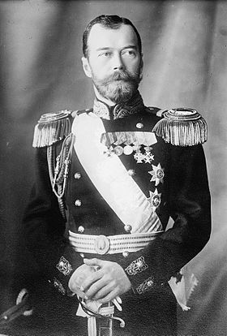
В августе 1915 г. Николай II принял на себя верховное командование, надеясь своим авторитетом переломить ход событий. К октябрю 1915 г. фронт установился на линии Рига— Барановичи—Дубно.
На Западном фронте в 1915 г. обе стороны вели бои местного значения. В 1915 г. Антанта, пообещав удовлетворить претензии Италии полнее, чем предлагала Германия, привлекла эту страну на свою сторону (до этого Италия соблюдала нейтралитет).
Осенью 1915 г. началось наступление австро-германских и болгарских войск на Сербию. Сербская армия сопротивлялась два месяца, но затем была вынуждена отступить в Албанию. Часть сербских войск флотом .Николай II Антанты была перевезена на греческий остров Корфу.
Кампания 1915 г. не оправдала надежд обеих коалиций, однако ее ход был более благоприятен для Антанты. Германия, не сумев ликвидировать Восточный фронт, оказалась в тяжелом положении.

Военные действия 1916 г.
21 февраля 1916 г. германское командование начало на Западе Верденскую операцию. В ходе ожесточенных боев обе стороны понесли огромные потери, но прорвать фронт немцы так и не смогли.
Битва при Вердене — совокупность боевых действий немецких и французских войск во время Первой мировой войны на Западном фронте, проводившихся с 21 февраля по 18 декабря 1916 года. Одна из крупнейших и одна из самых кровопролитных военных операций в Первой мировой войне, вошедшая в историю как Верденская мясорубка.
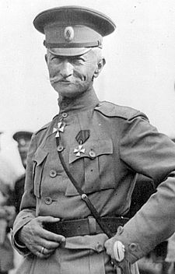
22 мая (4 июня) русский Юго-Западный фронт (командующий генерал Алексей Алексеевич Брусилов) перешел в решительное наступление. Оборона австро-германских войск была прорвана на глубину от 80 до 120 км (Брусиловский прорыв). Сюда было срочно переброшено 11 немецких дивизий из Франции и 6 австро-венгерских дивизий из Италии.
Наступление Юго-Западного фронта облегчило положение французов под Верденом (Франция) и спасло от разгрома итальянскую армию. На стороне Антанты в войну вступила Румыния. Однако ее А.А. Брусиловдействия были неудачны. Россия вынуждена была образовать свойРумынский фронт.
В июле 1916 г. англо-французские войска предприняли наступление на реке Сомма. Оно продолжалось до середины ноября, но союзники, несмотря на колоссальные потери, продвинулись всего на 5 — 15 км, так и не сумев прорвать германский фронт.
Войска русского Кавказского фронта успешно провели ряд операций, взяв города Эрзурум (северо-восток Турции, в древности принадлежал Армении) и Трапезунд (современный Трабзон в Турции, расположенный на берегу Черного моря).
К концу 1916 г. превосходство Антанты стало очевидным. Германия была вынуждена обороняться на всех фронтах.
Военные действия 1917-1918 гг.
Кампания 1917 г. протекала в условиях роста во всех странах революционного движения.
В феврале 1917 г. в России вспыхнула революция.
Наступление русского Юго-Западного фронта в июне 1917 г., закончилось провалом.
После Октябрьской революции в России новое правительство 02 (15) декабря 1917 г. заключило с германской коалицией перемирие.
События в России сорвали планы Антанты по разгрому Австро-Венгрии. На стороне Антанты в войну вступили США.
В марте 1918 г. началось германское наступление во Франции. Немцы прорвали оборону на глубину до 60 км, но союзное командование, введя в бой резервы, ликвидировало прорыв.
В конце мая германские армии нанесли удар севернее Рейна и вышли к реке Марна, оказавшись менее чем в 70 км от Парижа, но были остановлены.
15 июля германское командование предприняло последнюю отчаянную попытку разгромить союзные армии. Второе Марнское сражение закончилось провалом для немцев.
В августе 1918 г. англо-французские армии перешли в наступление и нанесли противнику крупное поражение.
В сентябре началось общее наступление союзников на всем фронте.
09 ноября 1918 г. в Берлине была свергнута монархия.
11 ноября 1918 г. недалеко от города Компье́н на севере Франции Антанта заключила с Германией Первое Компье́нское перемирие. Германия признала свое поражение.

Развитие военной техники в годы войны.
Первая мировая война дала мощный толчок развитию военной техники.
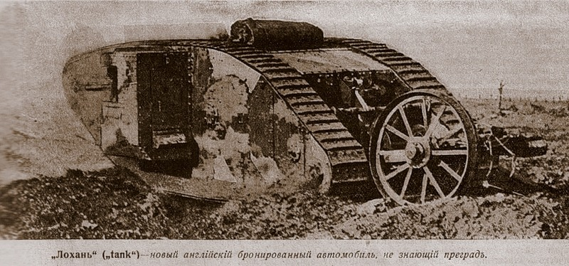
Главной проблемой ведения военных действий был прорыв позиционного фронта. Появлениетанков и новых видов артиллерии усилило огневую и ударную мощь наступающих войск. 15 сентября 1916 г. англичане впервые применили танки в бою. При поддержке 18 танков пехота смогла продвинуться на 2 км. Первым случаем массированного применения танков«Лохань» («tank») – новый английский является сражение при Камбре́ во Франции .бронированный автомобиль, (21 ноября – 07 декабря 1917 г.), где было . не знающий преград задействовано 378 танков.
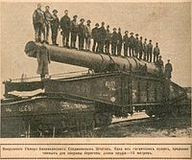
Внезапность и большое превосходство в силах и средствах позволили англичанам прорвать немецкую оборону. Однако оторвавшиеся от пехоты и кавалерии танки понесли большие потери.
Война способствовала также развитиюавиации. Первоначально самолеты наряду с аэростатами служили только средством разведки и корректировки артиллерийского огня. Затем их стали оснащать пулеметами, бомбами, и они превратились в самостоятельную силу. Орудие береговой
обороны США. 1916
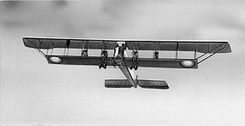
Наиболее известными самолетами были немецкий «Фоккер», английский «Сопвич» и французские «Фарман», «Вуазен» и «Ньюпор». В России был построен тяжелый четырехмоторный самолет «Илья Муромец», поднимавший до 800 кг бомб и вооруженный 3 – 7 пулеметами. Это был лучший тяжелый самолет войны.
Самолет С-22 «Илья Муромец»
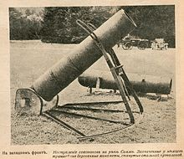
Качественно новым видом вооружений было химическое оружие. В апреле 1915 г. под городом Ипр в Бельгии немцами из баллонов было выпущено 180 тонн хлора. В результате атаки пострадали около 15 тыс. человек, из них 5 тыс. погибли. Столь большие потери от сравнительно малотоксичного хлора были вызваны отсутствием всяких средств защиты, первые образцы которых появились лишь год спустя. 12 июля 1917 г. в районе Ипра немцами был применен горчичный газ (иприт). Всего отравляющими веществами в годы войны было поражено около 1 млн. человек.
Германский миномет,
стреляющий химическими
зарядами. 1916 г.

Государственное регулирование экономики.
Во всех воюющих странах для поддержания экономики были созданы государственные военное экономические управления, которые поставили под свой контроль промышленность и сельское хозяйство. Государственные органы распределяли заказы и сырье, распоряжались продукцией предприятий. Они не только руководили производственным процессом, но и регулировали условия труда, зарплату и т. д. В целом государственное вмешательство в экономику дало зримый эффект. Это породило представление о благотворности такой политики и в мирное время.
В России относительно слабое развитие тяжелой промышленности не могло не сказаться на снабжении армии. Несмотря на перевод рабочих на положение военнослужащих, рост военной продукции на первых порах был незначителен. Поставка вооружений и боеприпасов от союзников осуществлялась в крайне ограниченном количестве. Для налаживания военного производства правительство перешло, к секвестрованию (передаче государству) крупных военных заводов и банков. Для собственников это явилось колоссальным источником доходов.
Когда выявились крупные злоупотребления чиновников в снабжении армии, правительство пошло на создание комитетов и совещаний с участием общественности, в том числе земств, которые должны были заниматься военными заказами. Но на практике это привело лишь к распределению военных заказов и выдаче денежных субсидий.
Из-за массовой мобилизации крестьян в армию в России резко сократился сбор зерновых, возросла стоимость их обработки. Значительная часть лошадей и крупного рогатого скота была реквизирована в качестве тягловой силы и для питания армии. Продовольственное положение резко ухудшилось, процветала спекуляция, росли цены на товары первой необходимости. Начался голод.
Общественное мнение в годы войны.
Начало войны вызвало взрыв патриотических чувств во всех воюющих странах. Проходили массовые митинги в поддержку действий правительства. Однако уже к концу 1915 г. настроение населения стало меняться. Всюду росло стачечное движение, усиливалась оппозиция, в том числе парламентская. В России, где военные поражения 1915 г. резко обострили внутриполитическую обстановку, этот процесс протекал особенно бурно. Оппозиция начала выступления против самодержавного режима, «не умеющего вести войну». Несколько думских групп во главе с кадетами объединились в «Прогрессивный блок», целью которого стало создание кабинета общественного доверия, т.е. правительства, опирающегося на думское большинство.
Во всех странах активизировалась деятельность левых групп в социал-демократических партиях, с самого начала выступавших с разной степенью категоричности против войны. 05—08 сентября 1915 г. в швейцарской деревне Циммервальд состоялась Интернациональная социалистическая конференция в Циммервальде — международная конференция левых социалистов из России, Германии, Франции, Италии и др. Они выступили с заявлением против войны, призвали народы к миру. Около трети делегатов во главе с лидером российских большевиков В.И. Лениным высказались за превращение «империалистической войны в войну гражданскую», воспользовавшись тем, что в руках миллионов пролетариев находится оружие.
Пролетариа́т (от лат. proletarius — неимущие) — социальный класс, не обладающий правом собственности на средства производства, наемные рабочие, для которых основной источник средств для существования – работа по найму (продажа собственной рабочей силы).
На фронтах все чаще происходило братание солдат противостоящих армий.
Рабочие во время стачек выдвигали антивоенные лозунги.
01 мая 1916 г. в Берлине на массовой демонстрации лидер левых социал-демократов Карл Ли́бкнехт выступил с призывом свержения правительства.
В апреле 1916 г. вспыхнуло восстание в Ирландии, жестоко подавленное англичанами.
В июле 1916 г. в России началось восстание казахов, которое удалось окончательно усмирить лишь в 1917 г.
Происходили выступления народов Австро-Венгрии.
Итоги и жертвы войны.
Первая мировая война закончилась поражением Германии и ее союзников. Германия и ее союзники лишились значительных территорий, существенно ограничили свои вооруженные силы и были вынуждены выплатить большие репарации.
В результате войны был разгромлен блок наиболее агрессивных государств Центральной Европы. Распались Российская, Германская, Австро-Венгерская и Османская империи. В целом ряде стран произошли революции, в результате которых образовались новые государства. Война вызвала социальные потрясения во многих странах мира, на политическую сцену вышли новые политические силы.
Война стала проявлением глубочайшего кризиса европейской цивилизации. Первая мировая война была самой кровавой и разрушительной войной за всю историю человечества. В ее орбиту были вовлечены 33 государства с населением свыше 1,5 млрд. человек. В боях погибло свыше 10 млн. человек и в два раза больше было ранено. Тысячи городов и селений были превращены в развалины, разрушены дороги и мосты, в запустении оказались огромные сельскохозяйственные территории, миллионы людей лишились крова, имущества, утратили гражданство, привычный образ жизни, профессиональные навыки, деклассировались.
Жестокость и насилие войны, пренебрежительное отношение к ценности человеческой жизни, унижение человеческого достоинства породили моральные последствия, которые не поддаются измерению.
Подтема 6.2.2. Мир после войны.
Мирное урегулирование. Версальско-Вашингтонская система.
28 июня 1919 г., после длительных обсуждений, в Версале (Франция) на Парижской мирной конференции был подписан Версальский мирный договор стран Антанты с Германией.
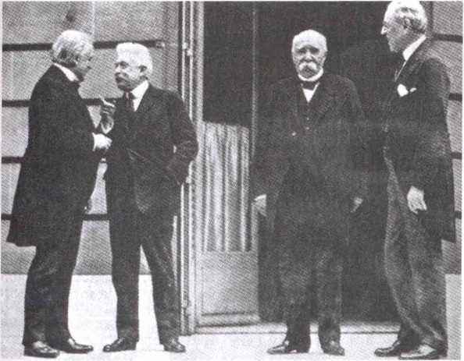
Слева направо:
Дэвид Ллойд-Джордж (премьер-министр Великобритании),
Витторио Эмануэле Орландо (Председатель Совета министров Италии),
Жорж Бенжаме́н Клемансо́ (премьер-министр Франции) и То́мас Ву́дро Ви́льсон
(28-йпрезидент США)
после подписания Версальского мирного договора. 1919 г.

10 сентября 1919 г. — Сен-Жерменский мирный договор с Австрией (был подписан в Сен-Жерменском дворце — бывшей королевской резиденции в парижском предместье Сен-Жермен-ан-Ле).
27 ноября 1919 г. — Нёйиский мирный договор с Болгарией (был подписан в пригороде Парижа Нёйи-сюр-Сен).
04 июня 1920 г. — Трианонский мирный договор с Венгрией (был подписан в Большом Трианонском дворце Версаля. Вступил в силу 26 июля1921 г.).
10 августа 1920 г. — Севрский мирный договор с Турцией (был подписан в городе Севр(Франция) странами Антанты и присоединившимися к ним государствами (Италией, Японией, Бельгией, Грецией, Польшей, Португалией, Румынией, Королевством сербов, хорватов и словенцев, Королевством Хиджаз, Чехословакией и Арменией), с одной стороны, и правительством Османской империи — с другой. Ко времени подписания договора значительная часть Турции уже была оккупирована войсками держав Антанты).

Парижская мирная конференция приняла решение об учреждении Лиги Наций.
С созданием Лиги связывались надежды на сохранение мира и разоружение. Участники организации должны были консультироваться по вопросам агрессии и нарушения мира и разрешать свои разногласия в арбитражном суде. Если агрессор не подчинялся решениям Лиги, предусматривалась система мер воздействия (санкции), включая военное вмешательство.
Главным органом Лиги являлся Совет, включавший постоянных членов — Францию, Великобританию, Италию и Японию (США не подписали договор и устав Лиги). Другие государства участвовали в работе Совета в качестве непостоянных членов, состав которых обновлялся каждые три года. Ежегодно должна была созываться Ассамблея Лиги.
Послевоенное мирное урегулирование завершила Вашингтонская конференция,проходившая в 1921—1922 гг. в Вашингтоне. В ее работе приняли участие США Китай, Япония, Великобритания, Франция, Италия, Бельгия, Нидерланды и Португалия, а также пять британских доминионов, хотя основные вопросы решались тройкой сильнейших морских держав США — Британская Империя — Япония. Советская Россия не получила приглашения в Вашингтон, вследствие чего заявила о своем непризнании любых решений конференции.
Инициатор Вашингтонской конференции — США, неудовлетворенные результатами Парижской конференции, сделали серьезную заявку на лидерство в западном мире.
Так, США удалось добиться признания принципа «свободы морей», ослабить Великобританию в качестве морской державы номер один, потеснить Японию и добиться утверждения принципа «равных возможностей» для всех стран, подписавших договор, в осуществлении торговой и экономической деятельности в Китае. Тем не менее, позиции Японии на Дальнем Востоке и в Тихом океане оказались достаточно сильны.
Версальско–Вашингтонская система международных отношений,отражавшая интересы стран–победительниц, просуществовала вплоть до Второй мировой войны.
Непрочность Версальской системы.
Жесткие и унизительные условия мира, тяжелые репарации и «вина за войну», возложенные на Германию, являлись бомбой замедленного действия в самом центре Европы. Экономический потенциал Германии, хотя и пострадал в годы войны, сохранился в своей основе, и поэтому восстановление его мощи и стремление «сбросить иго Версаля» было лишь вопросом времени.
Почему восторжествовала столь опасная для будущего европейского мира ситуация? Во многом сыграли свою роль традиционное военно-силовое мышление и национальный эгоизм европейских политиков, в данном случае победителей.
Образование в Юго-Восточной и Восточной Европе системы новых мелких государств, лишенных возможности обеспечить свою безопасность, создавало дополнительные условия для нестабильности. Этот регион стал ареной конфликтов интересов и интриг великих держав.
Советская Россия не была представлена на Парижской мирной конференции и не только была отстранена от создания системы послевоенного мирного устройства, но и стала объектом интервенции (военное, политическое, информационное или экономическое вмешательствоодного или нескольких государств во внутренние дела другого государства, нарушающее егосуверенитет) западных держав.
Мирная конференция не оправдала ожидания народов колониальных стран на справедливое рассмотрение их проблем. Более того, она продемонстрировала системой мандатов традиционный для империалистических хищников раздел колониальной добычи.
Большой ошибкой, если не главной, было отсутствие у непосредственных архитекторов Версальско-Вашингтонской системы программы европейского экономического восстановления. Генуэзская конференция (международная встреча по экономическим и финансовым вопросам в Генуе (Италия), проходившая 10 апреля — 20 мая 1922 г. при участии представителей 29 государств (включая Российскую Советскую Федеративную Социалистическую Республику – РСФСР) и 5 британских доминионов), созванная для обсуждения задач экономического восстановления Европы, оказалась беспомощной говорильней. Здание Версальско-Вашингтонской системы было лишено экономического фундамента.

Последствия войны.
Переход от войны к миру оказался болезненным и длительным процессом для стран как победивших, так и побежденных. Война разорила многие страны и обострила социальные проблемы, разрушила хозяйственные, политические системы, существовавшие в Европе до войны.
Лишения периода войны выбили из привычной жизни десятки миллионов людей, довели до нищеты и голода прежде всего жителей городов — рабочих, служащих, торговцев, ремесленников и другие социальные группы населения. Нелегким оказалось и положение тех солдат, которые уцелели на войне и вернулись с фронта.
Следствием войны и ее тягот явился распад империй. Он сопровождался революциями, в результате которых возникла система новых государств в Восточной Европе. На Ближнем Востоке произошел колониальный передел наследия Османской империи.
Территориальные изменения.
По условиям Версальского мирного договора 1919 г. Франция возвращала Эльзас и Лотарингия, оккупировала Рейнский регион Германии. Угольные копи Саара перешли к Франции на 15 лет. Небольшие территориальные приращения получили Бельгия и Дания, значительные - Польша. Данциг (Гданьск – город в северной Польше, крупный порт на Балтийском море) стал вольным городом.
Германия должна была выплачивать репарации. Всеобщая воинская повинность в Германии запрещалась, стране нельзя было иметь подводные лодки, военную и морскую авиацию, численность добровольной армии не должна была превышать 100 тыс. человек.
Договор с Австрией зафиксировал распад Австро-Венгрии и запрещал объединение Австрии с Германией. Часть территории бывшей монархии Габсбургов отходила к Италии, Польше, Румынии. Болгария лишилась некоторых земель в пользу Греции, Румынии и Югославии. Османская империя потеряла Палестину, Трансиорданию, Ирак, Сирию, Ливан, Армению, почти все свои владения в Европе. Однако после революции в Турции в 1918-1923 гг. и поражения Армении и Греции в войнах с Турцией последняя увеличила свою территорию.
В Европе появились новые государства: Австрия, Венгрия, Чехословакия, Югославия, Польша, Эстония, Латвия, Литва, Финляндия. Германские колонии в Африке поделили Великобритания и Франция. К ним же отошли ближневосточные владения Турции. Японии достались принадлежавшие Германии острова в Тихом океане. Ирак признавался независимым, но фактически попал под власть Великобритании.
Революционные события в Европе.
Революция в Германии.
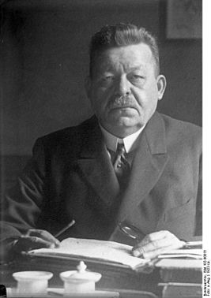
В Германии обострившаяся в годы войны обстановка переросла в ноябре 1918 г. в революцию. Она началась с кровавого подавления демонстрации моряков в Киле, где образовались первые Советы – солдатский и рабочий. Затем такие Советы стали возникать и в других городах. 09 ноября монархия была свергнута. Власть оказалась в руках Совета народных уполномоченных во главе с социал-демократом Фри́дрихом Э́бертом (стал первым президентом Германии (Веймарская республика, 1919—1925), а также первым в истории Германии демократически избранным руководителем государства).
Фридрих Эберт

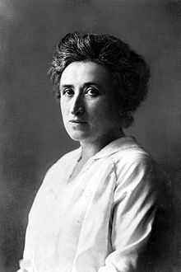
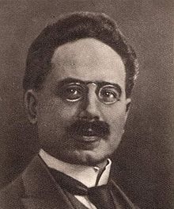
Левые социал-демократы во главе с Карлом Ли́бкнехтом и Розой Люксембург, создавшие в декабре 1918 г. Коммунистическую партию, выступали за углубление революции.
В январе 1919 г. в Берлине вспыхнула вооруженная борьба между правительством и рабочими. Войска подавили выступление, Либкнехт и Люксембург были убиты. Но выступления и забастовки продолжались.
К. Либкнехт Р. Люксембург
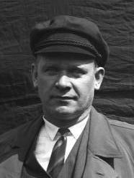
13 апреля 1919 г. в Мюнхене была провозглашена советская республика, но просуществовала она всего две недели.
Правительство боролось с рабочими не только силой оружия. Оно учло ряд их требований в Конституции, принятой летом 1919 г. Национальным учредительным собранием в Веймаре. Веймарская конституция устанавливала всеобщее избирательное право. Последним революционным событием в Германии стало восстание в Гамбурге под руководством коммуниста Эрнста Тельмана в октябре 1923 г. Оно также было подавленно.
Э. Тельман
Австрийская революция.
Революция в Австрии имела много общего с германской. Свержение монархии произошло без вооруженной борьбы.
Выборы в Учредительное собрание также состоялись в феврале 1919 г. В 1920 г. Конституция закрепила в стране республиканский строй и демократические права граждан. Правительство при участии социал-демократов приняло законы о ликвидации дворянских титулов и привилегий, конфискации имущества императорской семьи. Также был принят целый ряд социальных законов, превращающих Австрию в передовое государство в области социального законодательства.
Революция в Венгрии.
20 ноября 1918 г. в Венгрии образовалась Коммунистическая партия. Во главе партии стоял Бе́ла Морисович Кун.
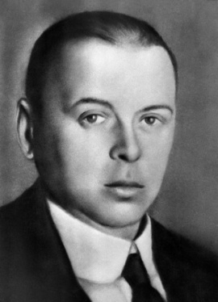
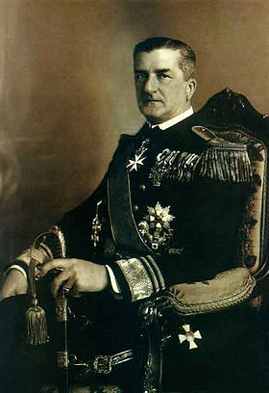
Вечером 21 марта 1919 г. будапештский Совет рабочих депутатов провозгласил Венгрию советской республикой. На местах всю власть сосредоточили в своих руках Советы рабочих, солдатских и крестьянских депутатов.
Были национализированы банки, промышленные предприятия, транспорт, земли помещиков. Антанта направила на борьбу с Венгрией войска Румынии и Чехословакии.
01 августа 1919 г. советская власть была ликвидирована. Фактически страной стал управлять . Бела Кун адмирал Ми́клош Хо́рти,провозглашенный регентом, так как в Венгрии формально сохранялась монархия. М. Хорти
Революционное движение в Италии.
Выступления недовольных происходили во всех странах Европы. Особенно острой была борьба в Италии. В 1920 г. итальянские рабочие захватили многие предприятия и почти месяц управляли ими. Крестьяне занимали помещичьи земли. Правительство не осмелилось применить оружие. Власти обещали принять закон о введения рабочего контроля на предприятиях и повысить зарплату. Рабочие оставили заводы. Однако закон не вступил в силу.

Коммунистическое движение.
Усиление рабочего движения во многих странах и события в России вели к укреплению социал-демократов. Внутри социал-демократического течения не было единства. Многие считали, что рабочие уже добились значительных изменений и теперь необходимо двигаться вперед путем постепенных реформ. Другие призывали к активным действиям, взятию власти по примеру большевиков. Сторонники такого курса начали создавать свои национальные коммунистические партии.
В марте 1919 г. делегаты от коммунистических и близких к ним партий собрались в Москве на Учредительный конгресс, объявивший о создании Коммунистического IIIинтернационала (Коминтерна). Его главными задачами объявлялись борьба за мировую революцию и создание всемирной советской республики. Коминтерн становился всемирным штабом революции, а национальные компартии считались его секциями. Руководящий орган Коминтерна - Исполком - находился в Москве. Коминтерн вел большую работу по пропаганде коммунистических идей, созданию коммунистических организаций, готовил выступления против правительств в разных странах.
Приверженцы умеренных взглядов в социал-демократическом движении объединились в 1923 г. в Социалистический рабочий интернационал.

